ПОЧЕТНЫЕ ГРАЖДАНЕ
КРАСНОАРМЕЙСКОГО РАЙОНА
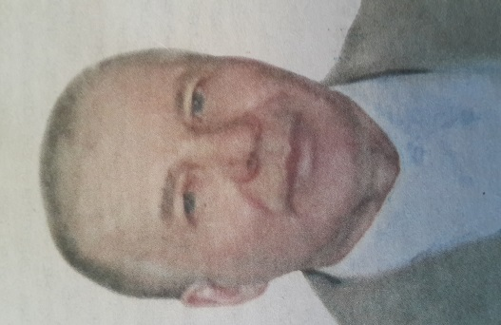

БАЛАШОВ
Владимир Павлович

Родился в г. Челябинске в 1943 году. Закончив 7 классов, уехал поднимать целину, где пять лет работал сначала скотником, затем трактористом.
В 1962 году Владимир Павлович поступает в Троицкий ветеринарный институт, который с отличием закончил. По комсомольской путевке был направлен в совхоз «Новый Урал» Варненского района ведущим специалистом. Руководил Толстинским совхозом, заочно закончил Курганский сельхозинститут. Был назначен начальником Варненского сельскохозяйственного управления.
С августа 1976 года по март 1993 года Владимир Павлович работал директором Канашевского совхоза. Грамотный специалист, отличный организатор производства, он из отстающего совхоза сделал передовое предприятие. С его приходом началась работа по всем направлением: выращивали картофель, разводили племенное стадо, сеяли зерно. Улучшались бытовые и социальные условия жизни для жителей совхоза. При нем была построена большая инфраструктура: новые школы, спортзал с сауной и бассейном, Дом культуры, детский сад, жилье для работников совхоза. Занимаясь благоустройством, вопросами развития сельскохозяйственного производства, он вырастил целую плеяду молодых специалистов, руководителей, которым передал свой опыт и знания.
Его трудовой стаж более 40 лет. За огромную работу по развитию совхоза и огромный вклад в развитие района Владимир Павлович награжден Орденом «Знак Почета», имеет медали, неоднократно награждался знаками «Победитель социалистического соревнования», грамотами Управления сельского хозяйства области и района. В 2000 году Владимиру Павловичу присвоено звание «Почетный гражданин Канашевского сельсовета», в 2016 году - звание «Почетный гражданин Красноармейского района».

Статьи о В.П.Балашове:

- На трудовом фронте. Почетный гражданин района Владимир Павлович Балашов//Маяк. –2016. - 30 янв. – С.4
- Признание юбиляру// Маяк. – 2003. – 10 сент.
- Киршин Б. Рычаги Владимира Балашова// Челяб. рабочий. – 1988. – 20 нояб.

